Упражнения для мимических и артикуляционных мышц.
(Косовских Г, Захарова А, Вавилов Ю, Зотов К, Булыгин М.)
Комплекс № 1
Ежедневно не более 5 мин (по возможности 2 раза в день: утром 1-5 упр., вечером 6-10 упр). Все упражнения выполнять на счет 10.
Упражнение № 1.
Слегка откинуть голову назад, напрячь мышцы шеи на 5-10 сек., уронить расслаблено голову вперёд.
Упражнение № 2.
«Заборчик» - широко улыбнуться и показать зубы в течение 5 сек.
Упражнение № 3.
Вытянуть губы трубочкой и дуть в течение 10 сек.
Упражнение № 4.
Прижать язык к передним зубам на 5 сек.
Упражнение № 5.
Оттянуть язык назад на 5 сек.
Упражнение № 6.
«Шишки» - упереться языком в щёки.
Упражнение № 7.
«Наказать непослушный язычок» - покусываем широкий язык.
Упражнение № 8.
«Молоточек» - постучать языком по верхним альвеолам – дддддд (похоже на англ. звук).
Упражнение № 9.
«Трубочка» - произносим – О, «улыбка» - произносим И. В динамике произносим вместе оба звука ОИ, ИО.
Упражнение № 10.
Раскроем несколько раз широко рот.

Индивидуальные задания для Вавилова Ю., Булыгина М., Косовских Г.
Лексическая тема «Домашние животные»
1. Рассмотри картинки.
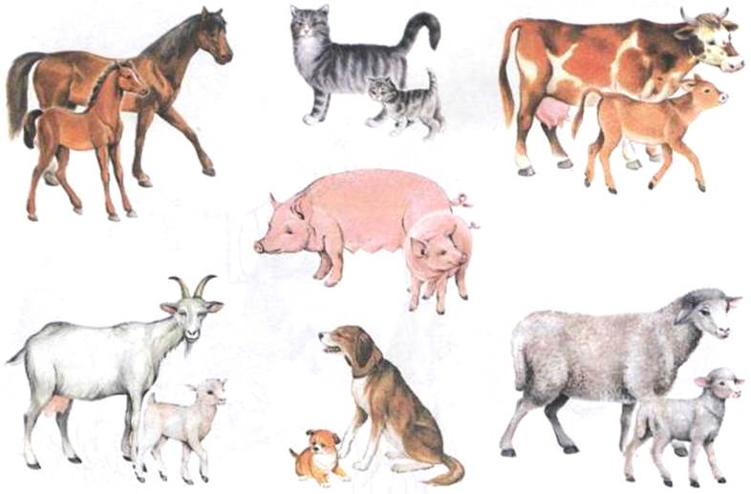
Назови животных и их детенышей. Расскажи, какую пользу они приносят человеку.

Напиши названия детёнышей животных.
У кошки – котёнок; у собаки - _________________; у свиньи - ___________________;
у коровы -________________________; у козы - ______________________;
у кролика -___________________________; у овцы - ____________________;
у лошади - ___________________________
2. Допиши слова
Котёнок – котята; поросёнок - порос______; козлёнок – козл______; жеребёнок - жереб_______ крольчонок – крольч_______; ягнёнок - ягн______; щенок – щен______; телёнок – тел_______.
3. Упражнение: «Что у кого?»: Покажи по картинкам и назови части тела домашних животных.
У коровы — рога,....
У лошади — грива,....
У свиньи — пятачок,....
У собаки — лапы,....
4. Упражнение «Назови ласково»: Назови ласково папу, маму и детеныша каждого домашнего животного.
Кот — котик, кошка — кошечка, котенок — котеночек.
Пес — ..., собака — ..., щенок — ....
Бык — ..., корова — ..., теленок — ....
Баран — ..., овца — ..., ягненок — ....
5. Соедини линией животное и его жилище.
Расскажи «Для собаки – будка», «Для коровы - ….» и т.д.
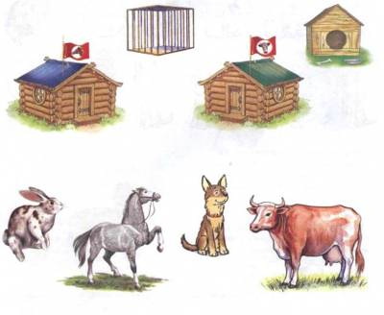
6. Упражнение «Кто как голос подает?»: Закончи предложения.
Корова — мычит.
Кошка — ___________________.
Собака — __________________.
Лошадь — _________________.
Свинья — ___________________.

7. Упражнение «Подбирай, называй, запоминай»: Закончи предложения (подбери и назови как можно больше слов-действий).
Собака (что делает?) — нюхает, рычит, грызет, охраняет...
Лошадь (что делает?) — _______________, ____________________, _______________________________.
Свинья (что делает?) — _____________________, ___________________, ______________________.
8. Упражнение «Что забыл нарисовать художник?»: Кого нарисовал художник? Чего не хватает у каждого животного? {У кролика не хватает ушей.) Помоги художнику. Дорисуй недостающие части тела.

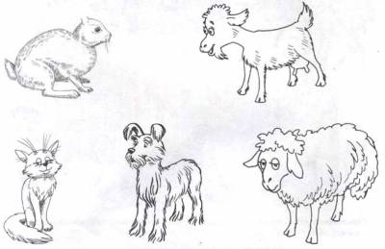

9. Упражнение «Скажи одним словом»: Закончи предложения:
У козы нет рогов. Она безрогая. Ты дорисовал рога, и теперь она рогатая.
У кролика нет ушей. Он __________________ Ты дорисовал уши, и теперь он __________________.
У кошки нет усов. Она ____________________ Ты дорисовал усы, и теперь она _________________________.
10. Упражнение «Считай и называй»:

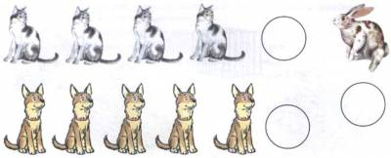

11. Упражнение «Расскажи-ка»:
Составь рассказ о домашнем животном (на выбор)
Пример: Корова – это домашнее животное. У нее коричневая шкура, большое туловище, круглая голова с острыми рогами, хвост с метелкой на конце. Живет корова в коровнике. Она питается сочной травой летом, а зимой сеном. Малыш коровы называется теленок. Корова мычит «Му-му», дает человеку молоко и мясо.
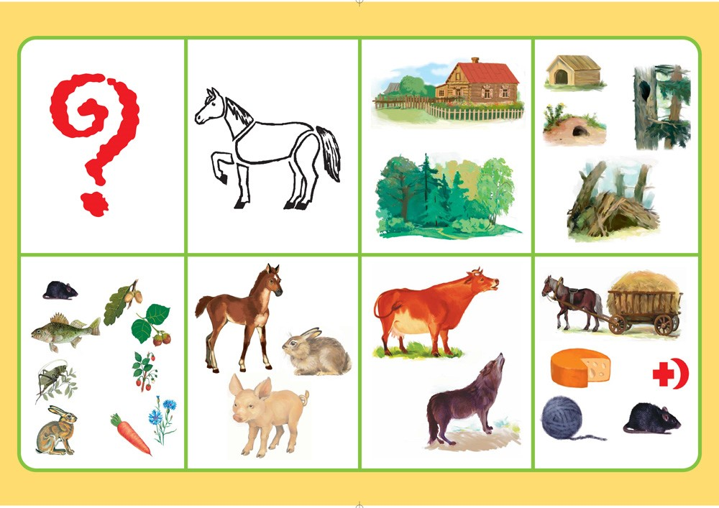
Индивидуальное задание для Зотова К.
- Составь из слогов слова. Запиши 4-5 слов.
- Лексическая тема «Домашние животные» 1-7 задание.

Индивидуальное задание для Захаровой А.
- Выполните пальчиковую гимнастику.
- Скопируйте образцы в первом столбике правой и левой рукой по очереди.
Во втором столбике попробуйте скопировать образец двумя руками одновременно.
- Лексическая тема «Домашние животные» 1-7 задание.

